**净速项目的人力资源计划**

1. 小组成员构成

张丽坤，杜浩裕，杨飞宇，周亦钊

1. 项目组织架构图

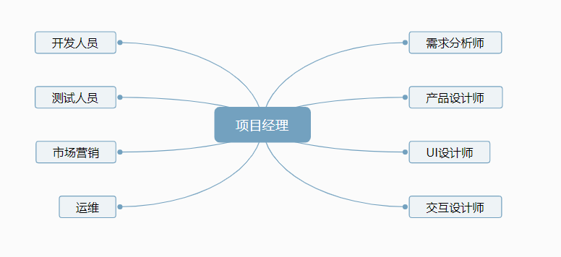

1. 具体职责分配表

|  |  |  |  |
| --- | --- | --- | --- |
| 角色 | 职责 | 能力 | 人员 |
| 项目经理 | 为项目和产品的目标负责，依据项目管理计划管理和监控项目 | 具备丰富的项目管理经验和专业的项目管理技能 | 张丽坤 |
| 需求分析师 | 完成产品的需求收集 | 具备需求分析和经验 | 周亦钊 |
| 产品设计师 | 完成产品的功能设计 | 具备一定的产品设计能力 | 周亦钊 |
| UI设计师 | 设计界面 | 熟练使用墨刀，axure等原型工具使用 | 周亦钊 |
| 交互设计师 | 运用人机工程学进行交互设计 | 了解人机工程学，熟悉交互原理 | 周亦钊 |
| 开发人员 | 进行软件的程序实现 | 熟悉软件开发工具，熟悉java等语言 | 杜浩裕 |
| 测试人员 | 进行软件的系统，集成测试，发现软件的bug | 熟练应用软件测试的工具和方法，会编写测试说明和文档 | 杨飞宇 |
| 市场营销 | 进行软件的宣传，推广 | 熟悉市场营销的原理，方法 | 张丽坤 |
| 运维 | 进行服务器的日常维护 | 熟悉linux的使用 | 张丽坤 |